Отчёт по лабораторной работе №7

дисциплина: Математическое моделирование

Абрамян Артём Арменович

Содержание

# 1 Цель работы

В данной лабораторной работе мне было необходимо решить математическую задачу про модель эффективности рекламы.

# 2 Теория

* Условие задачи: Постройте график распространения рекламы.

# 3 Задание

Постройте график распространения рекламы, математическая модель которой описывается следующим уравнением из варианта №52: 1. Варианты задачи(рис. ) 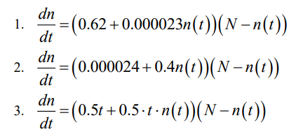

# 4 Выполнение лабораторной работы

1. Создали новый файл в среде разработки Pluto.jl. (рис. )

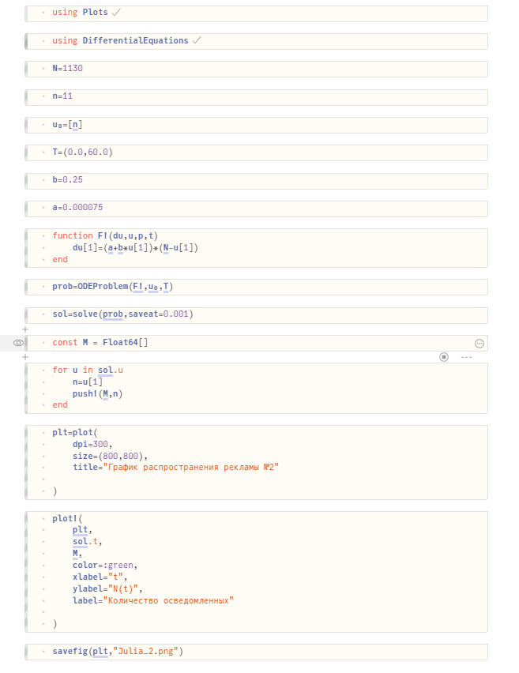

Файл в Pluto

1. Импортировали необходимые модули и библиотеки. (рис. )

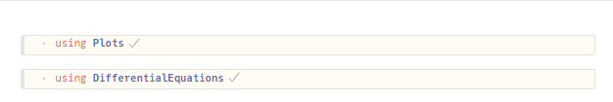

Код импортов

1. Получили графики для 1 случая. (рис. )

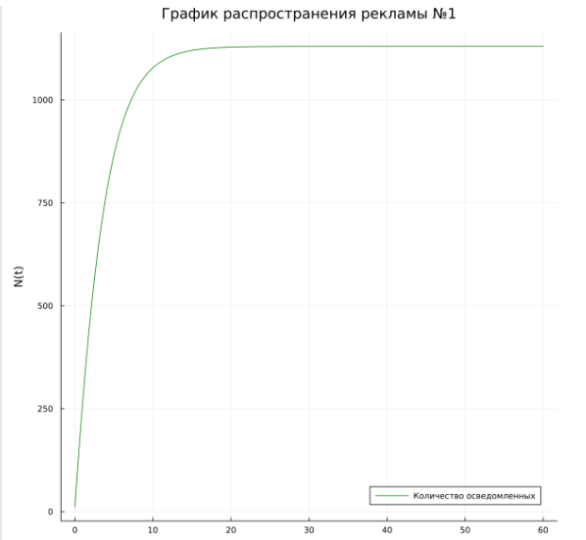

Графики для 1 случая

1. Получили графики для 2 случая. (рис. )

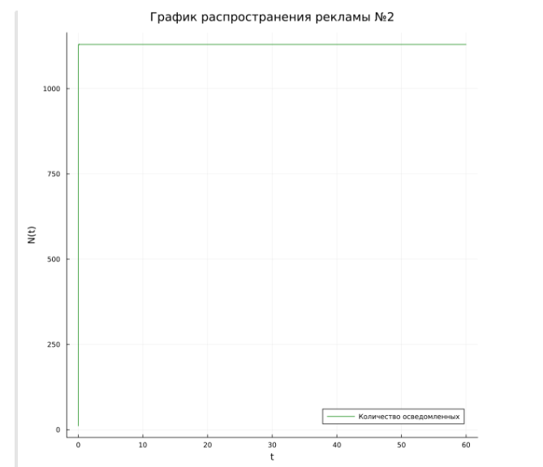

Графики для 2 случая

1. Получили графики для 3 случая. (рис. )

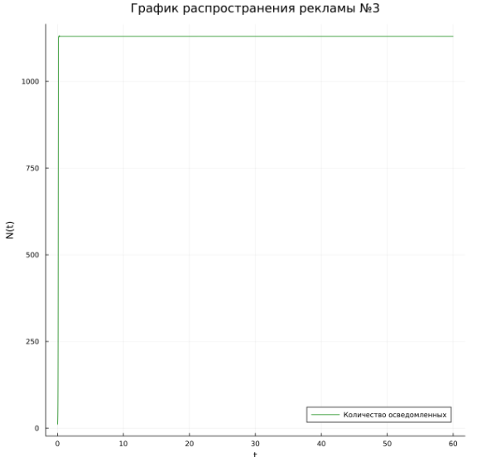

Графики для 3 случая

# 5 Выводы

В данной лабораторной работе мне успешно удалось решить математическую задачу про модель эффективности рекламы.

# 6 Библиографический список

1. Документация Pluto (https://featured.plutojl.org/)
2. Документация Julia (https://docs.juliahub.com/CalculusWithJulia/AZHbv/0.0.13/precalc/julia_overview.html)